实验三 Web组件重用与JavaBeans
班级 计算机232 学号 202307020122 姓名 马凌峰
实验预习报告
一、实验目的
1. 理解静态包含和动态包含的概念，掌握相关指令和动作的使用；
2. 掌握JavaBeans的含义和创建方法；
3. 重点掌握在JSP页面中使用JavaBeans的标准动作。
二、实验原理
通过重用Web组件可以提高应用程序开发的效率和其可维护性。在JSP中可以通过包含机制和JavaBean实现Web组件的重用。
包含分为静态包含和动态包含。静态包含通过include指令实现，动态包含通过标准动作<jsp:include>实现。
在JSP页面中使用JavaBean是最重要的组件重用技术，这主要是通过下面3个标准动作实现的：
<jsp:useBean>
<jsp:setProperty>
<jsp:getProperty>
三、实验预习内容
1. 静态include指令何时执行？主页面和被包含的子页面是否转换为一个转换单元？
同一个转换单元的页面之间如何共享数据？
静态include指令在JSP页面转换为Servlet时执行，即在编译阶段执行。主页面和被包含的子页面会转换为同一个转换单元（同一个Servlet）。由于它们属于同一个转换单元，因此可以直接共享变量和数据，子页面可以直接访问主页面中定义的变量。

2. <jsp:include>动作指令何时执行？主页面和被包含的子页面是否转换为一个转换单元？动作包含的子页面与主页面共享同一个请求吗？在不同的转换单元中如何进行数据的传递和共享？
<jsp:include>动作指令在请求处理阶段执行，即在运行时执行。主页面和被包含的子页面分别转换为不同的转换单元（不同的Servlet）。动作包含的子页面与主页面共享同一个请求对象（HttpServletRequest）。在不同的转换单元中，可以通过request作用域属性、session作用域属性等方式进行数据传递和共享。

3. <jsp:forward>动作与<jsp:include>动作有什么相同点和不同点？与<jsp:forward>动作等价的其他两种写法如何表示？
相同点：
都是JSP标准动作标签
都可以在服务器端包含或转发到其他资源
不同点：
<jsp:include>：包含其他资源的输出到当前页面，执行完后继续执行当前页面后续代码
<jsp:forward>：将请求转发到另一个资源，转发后不会执行当前页面后续代码
<jsp:forward>等价的其他两种写法：
request.getRequestDispatcher("目标页面").forward(request, response);
<c:redirect url="目标页面"/> (JSTL标签)

4. 什么是JavaBean？
JavaBean是一种Java语言编写的可重用软件组件模型，遵循特定规范的Java类：
必须是一个公共类（public）
所有属性都是私有的（private）
提供公共的getter和setter方法访问属性
具有无参构造函数
可序列化（实现Serializable接口）

5. 访问JavaBean的三个JSP动作中<jsp:useBean>动作的常用属性有哪些？这些属性各有什么作用？
<jsp:useBean>动作的常用属性包括：
id：指定JavaBean实例的标识符，在JSP页面中引用该Bean的变量名
class：指定JavaBean的完整类名（包名+类名）
scope：指定JavaBean的作用域，可选值有page、request、session、application，默认为page
type：指定引用变量的类型，必须是Bean类本身或其父类
beanName：指定Bean的名称，通常与class属性配合使用

实验报告
一、实验目的
1. 理解静态包含和动态包含的概念，掌握相关指令和动作的使用；
2. 掌握JavaBeans的含义和创建方法；
3. 重点掌握在JSP页面中使用JavaBeans的标准动作。
二、实验要求
1. 实验前进行预习，完成实验预习报告；
2．按照每一项实验内容进行上机实践与编程，将程序源代码和运行结果图附在实验报告中实验内容对应的部分。
3. 实验预习报告和实验报告打印装订在一起。
4. 将每一次实验的源代码按目录组织保存并压缩，按照老师指定的要求进行提交。代码保存方式如：exp03表示实验三Web项目的名称，其下保存各项实验内容的源文件及相关资源，将整个exp03文件夹进行压缩后命名为班级-姓名-实验03，如：计171-张三-实验03。
三、实验内容及要求
1. include静态指令的使用。
创建名称为exp03的Web项目，编写hello.jsp页面，其中声明一个变量userName，用于获取请求地址后查询串参数userName的值；使用<%@ include>静态指令包含response.jsp页面，通过response.jsp页面显示userName的值，用下面两种方法实现。执行代码并查看运行结果。
方法一：response.jsp页面中通过JSP表达式直接输出变量userName的值。
hello.jsp:
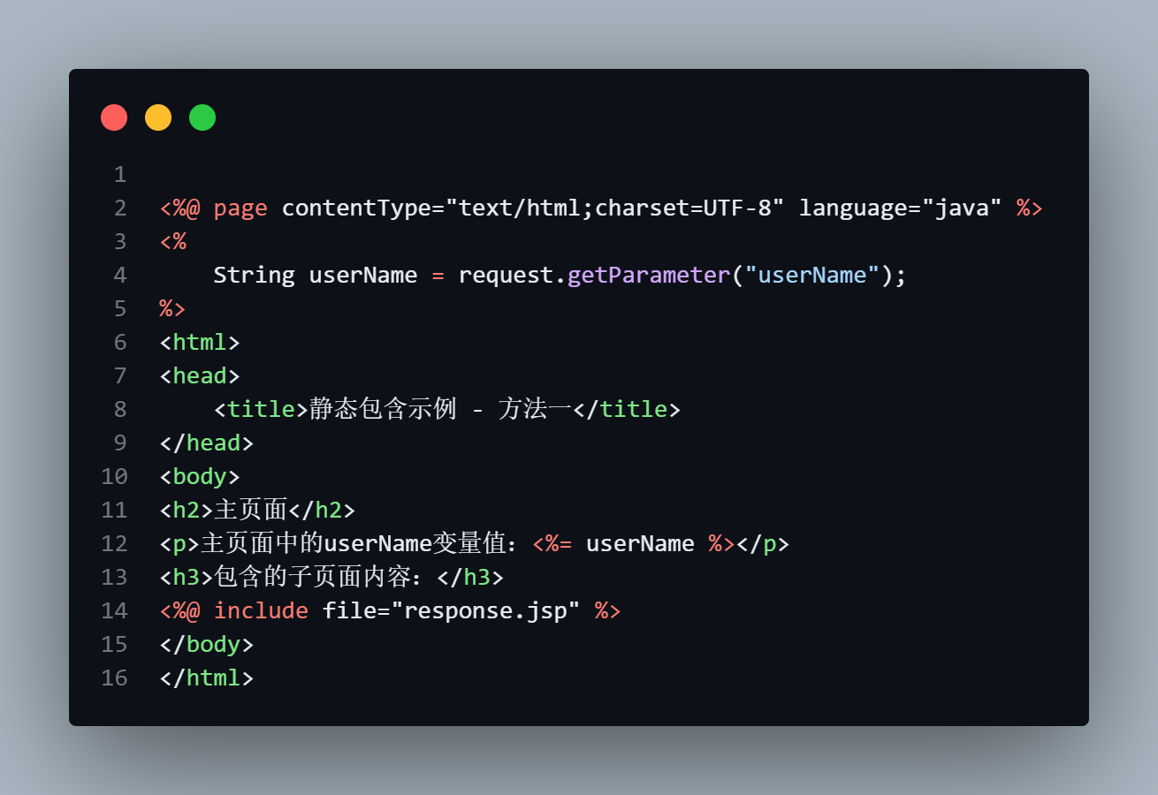
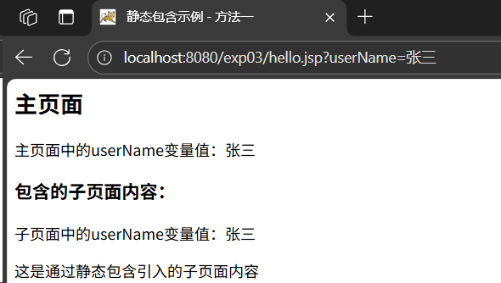
response.jsp:
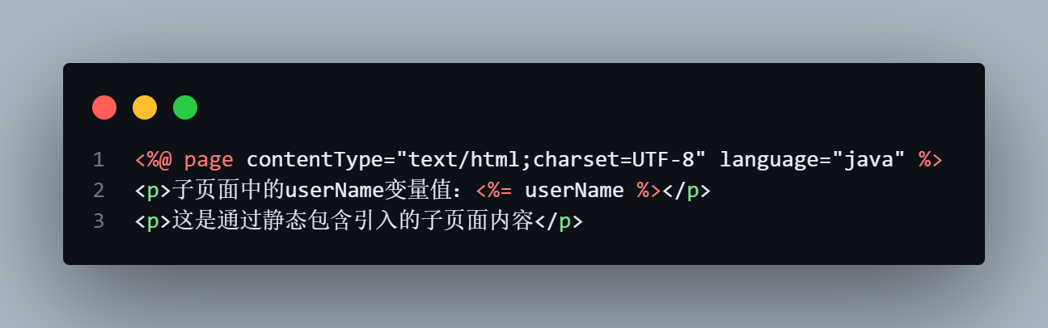
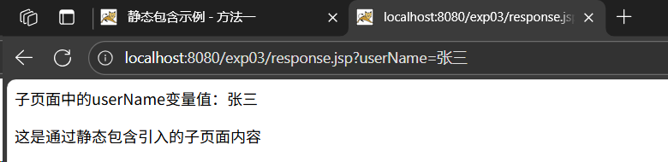
方法二：通过pageContext作用域属性，在主页面和子页面间共享userName的值，降低主页面和子页面的依赖性。
hello2.jsp:
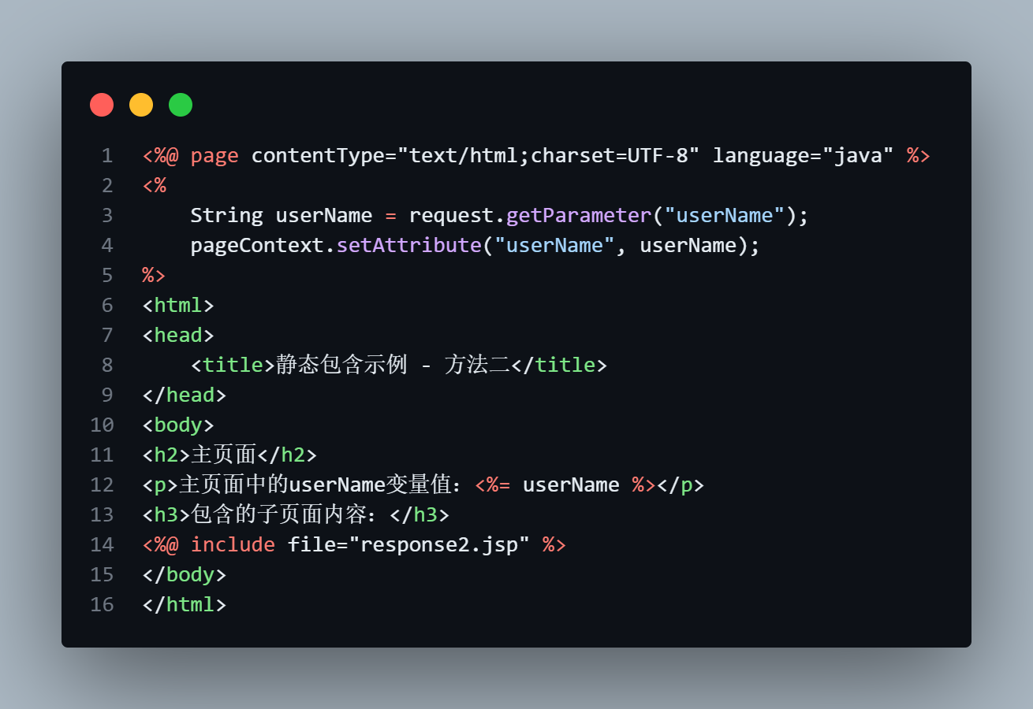
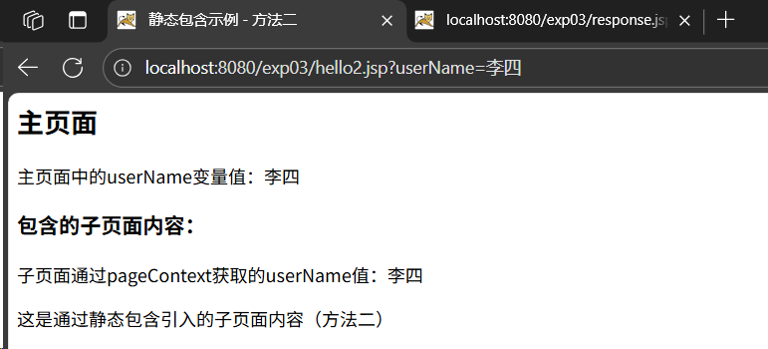
response2.jsp:
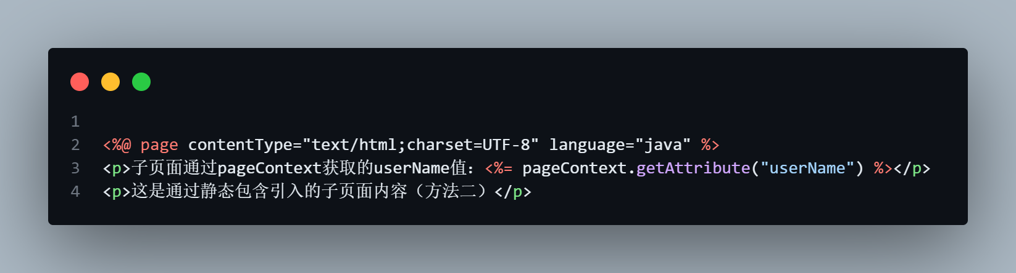

2. <jsp:include>动作指令的使用。
编写main.jsp页面，其中声明一个变量userName，用于获取请求地址后查询串参数userName的值；在main.jsp页面中使用<jsp:include>动作包含subpage.jsp页面，通过subpage.jsp页面显示userName的值；执行代码并查看运行结果。
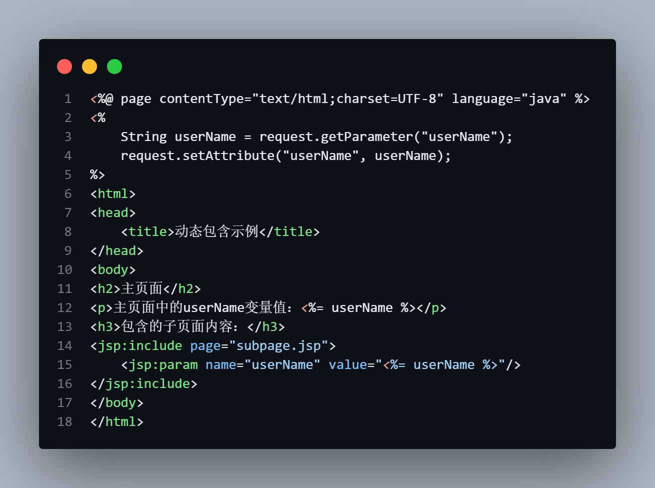
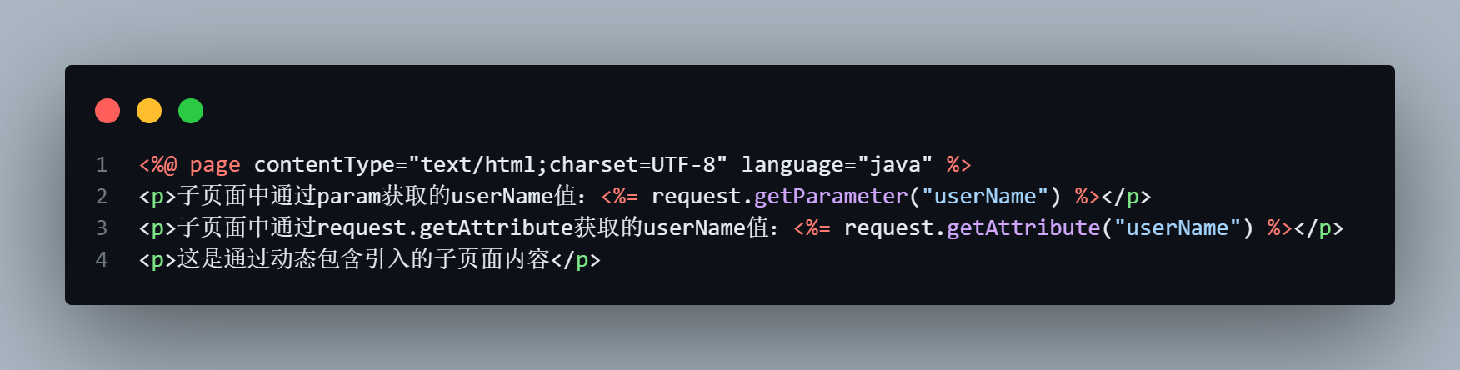
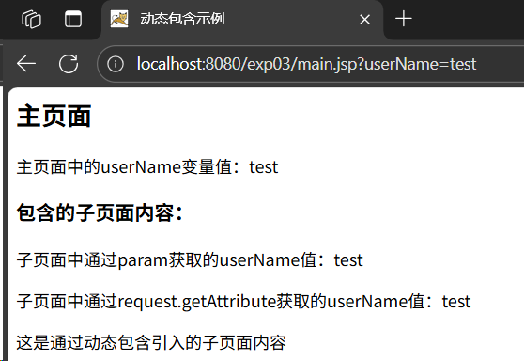
3. <jsp:useBean>、<jsp:setProperty>、<jsp:getProperty>动作的使用
从HTML页面login.html中输入用户名和口令等，然后提交给display. jsp页面，在该页面中通过JavaBeans保存数据并输出。
【步骤1】创建UserBean.java，包含username, password, email三个私有数据成员和相应的访问器和设置器。
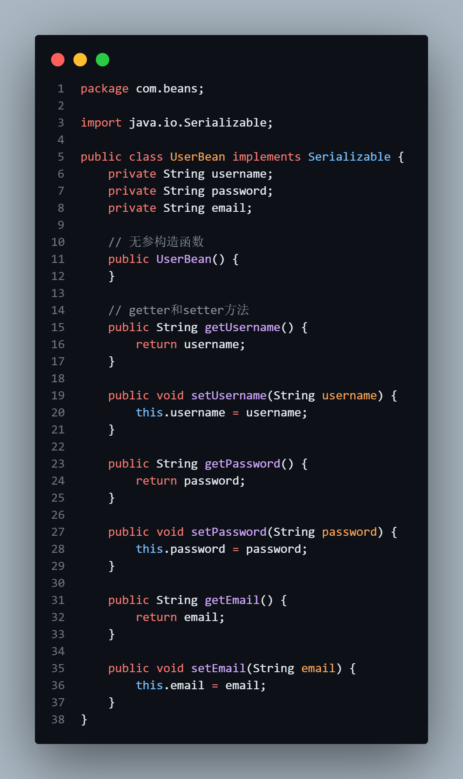
【步骤2】编写登录页面login.html，部分代码如下，补充关键代码：
<html>
<body>
Please input:<br>
<form action= >
UserName:<input type="text" name="username"><br>
Password:<input type="password" name="password"><br>
Email:<input type="text"name="email"><br>
<input type="submit" value="提交">
</form>
</body>
</html>
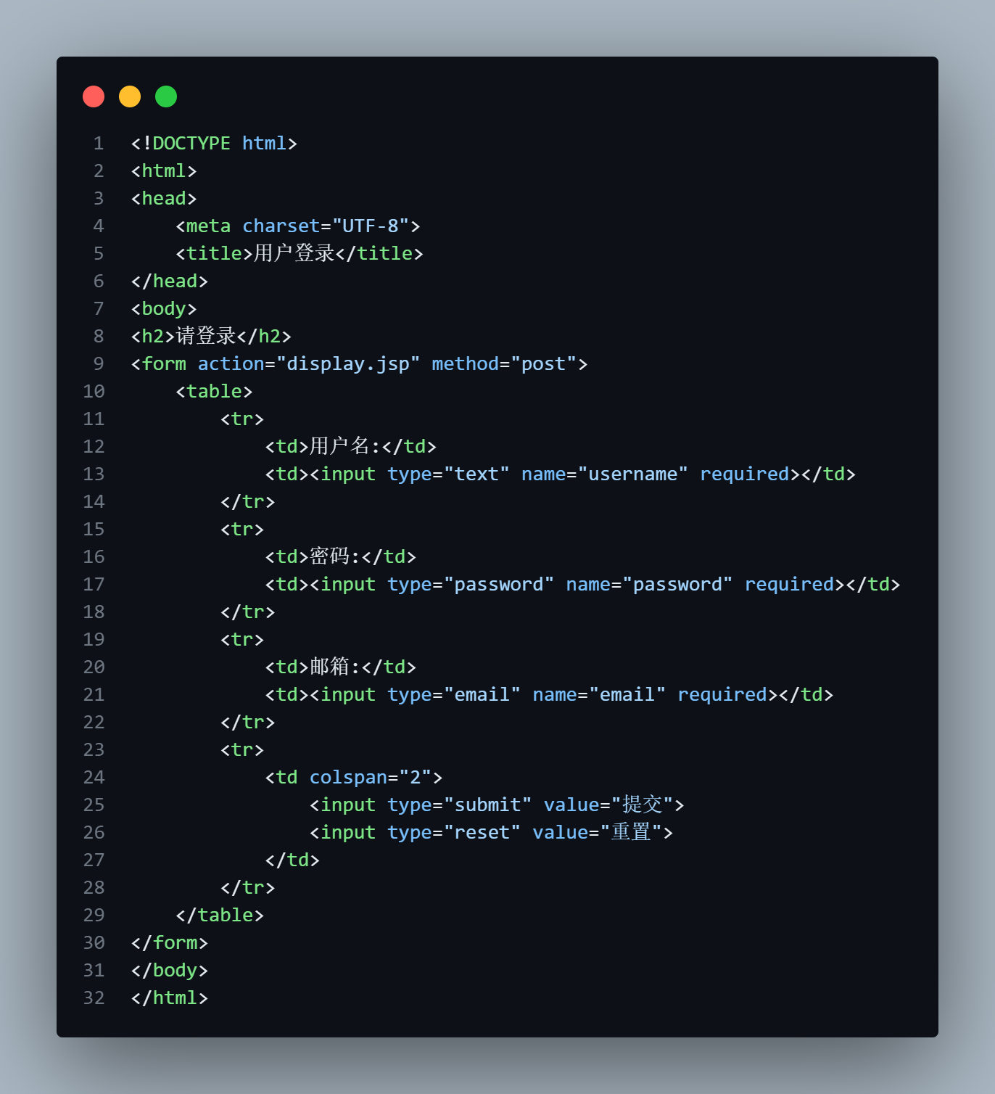
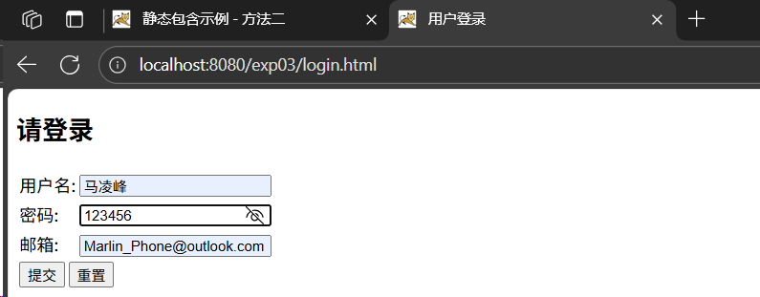
【步骤3】编写display.jsp页面，使用JavaBeans显示输入的信息，部分代码如下，补充关键代码：
<%@ page import="com.beans.UserBean" %>

<html>
<body>
UserName: <br>
Password: <br>
Email: <br>
</body>
</html>
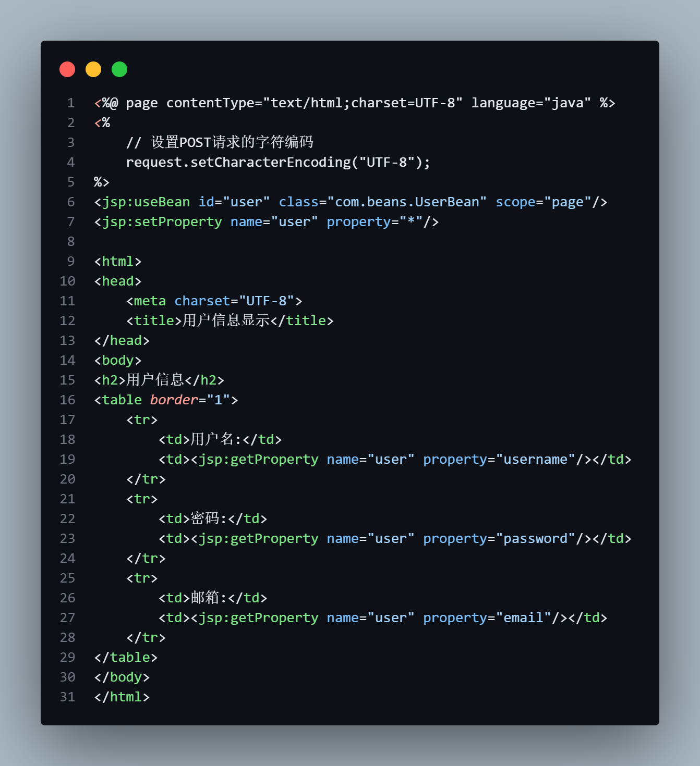
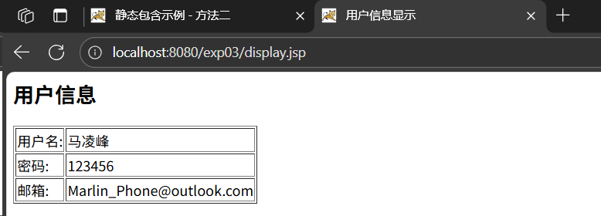
4. 使用JavaBean构造一个简单的计算器，能够进行“+、—、*、/”运算。
【步骤1】编写实现简单计算器的JavaBean：SimpleCalculator.java，包含first、second、operator、result四个成员变量和相应的访问器与设置器，一个calculator方法根据运算符获取运算结果。
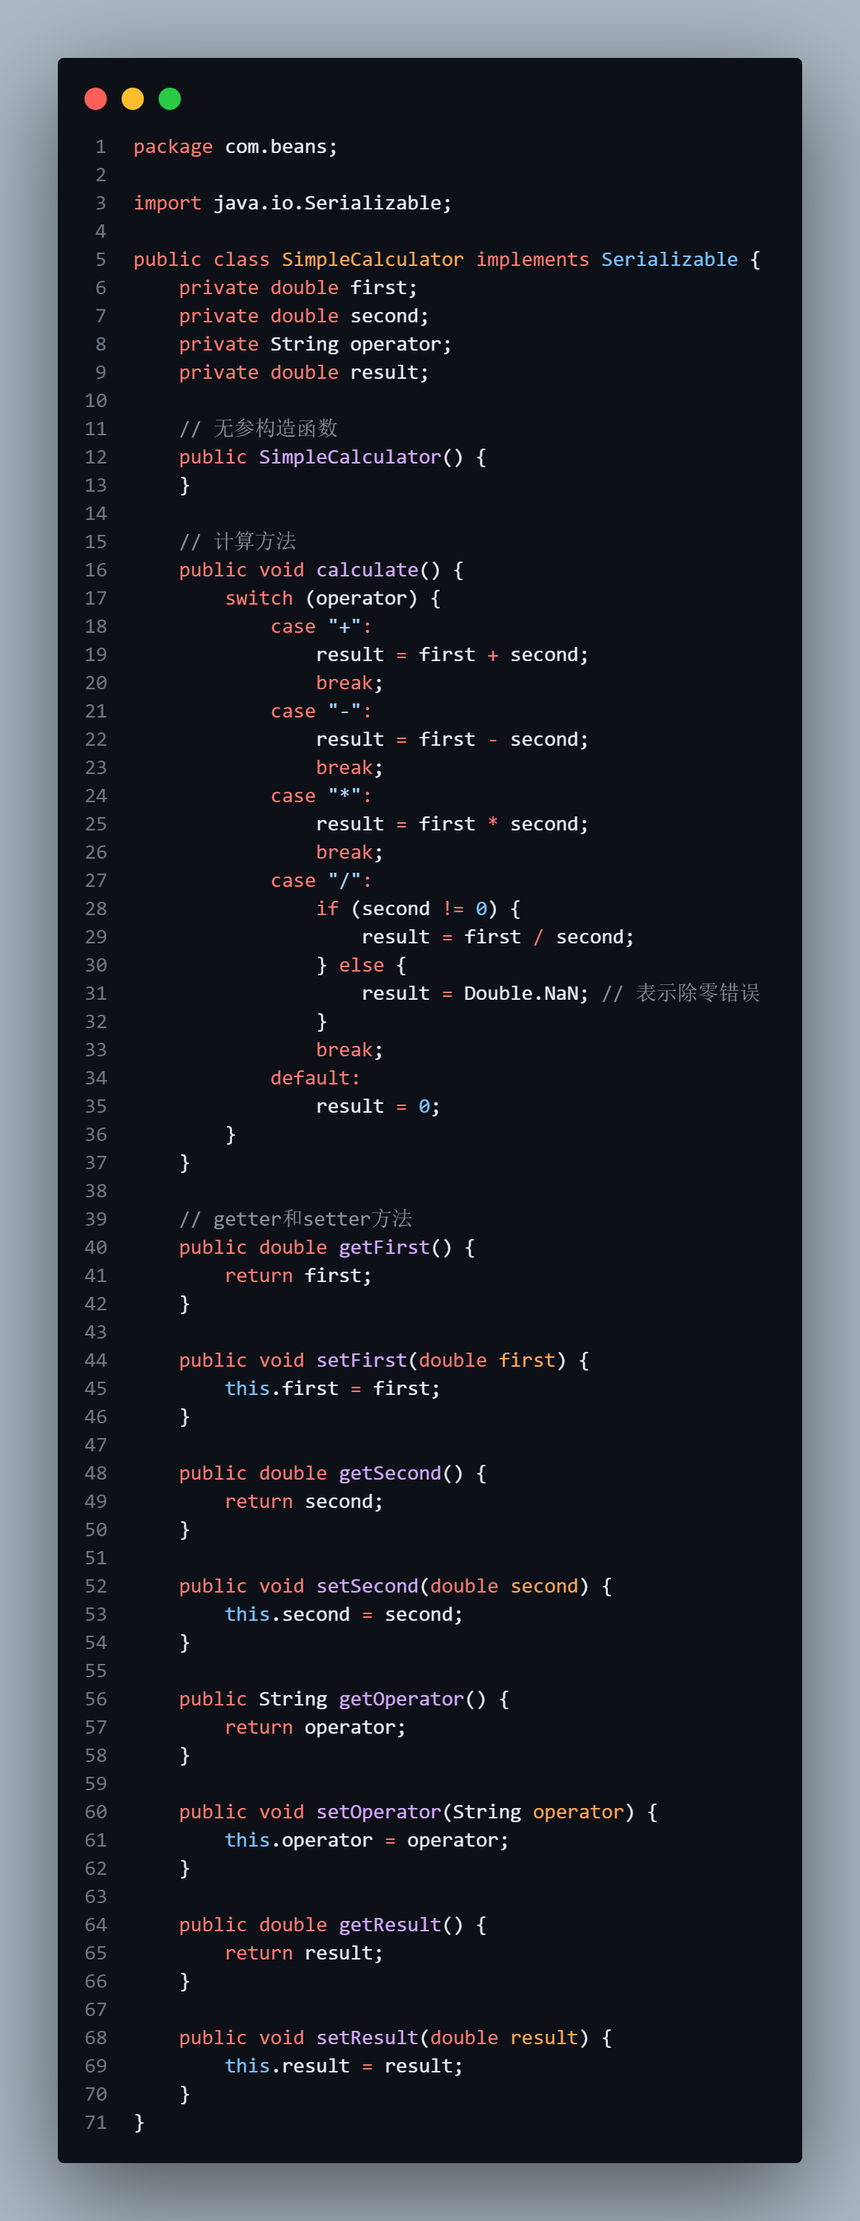
【步骤2】编写calculate.jsp页面，用户通过表单输入两个操作数和运算符，调用该页面自身处理该表单，通过调用SimpleCalculator类的实例实现运算逻辑，并显示运算结果。
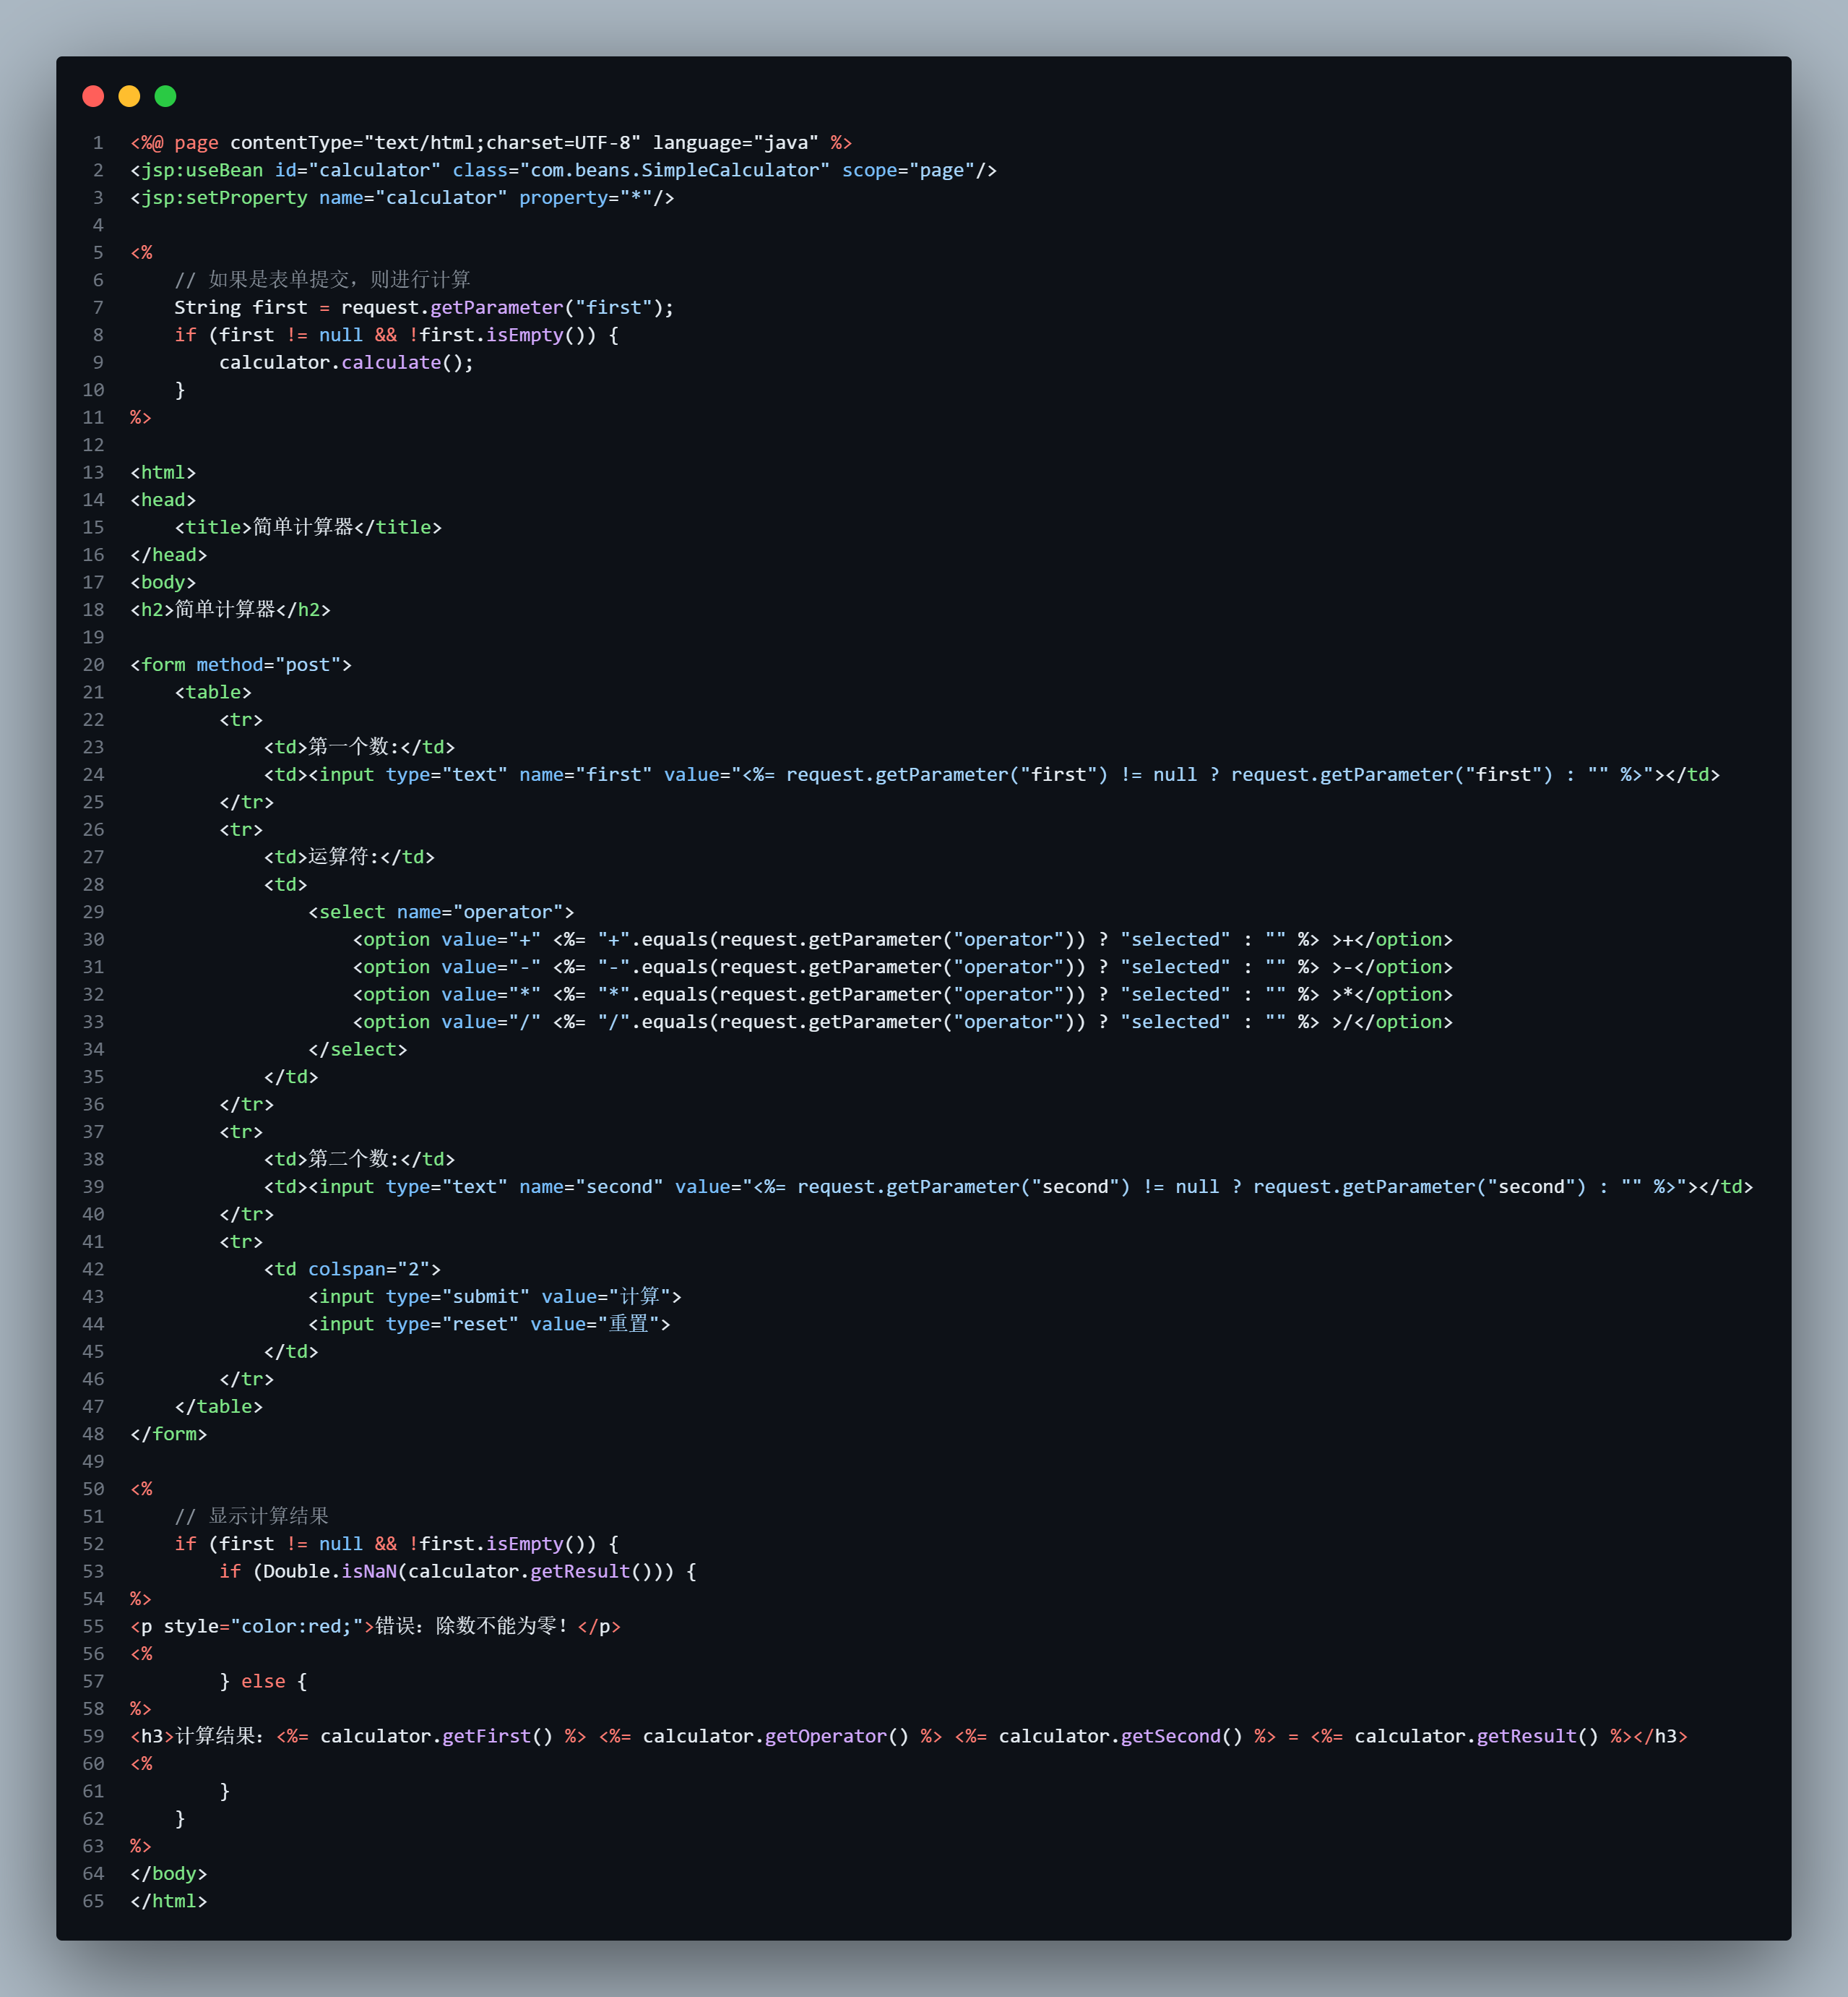
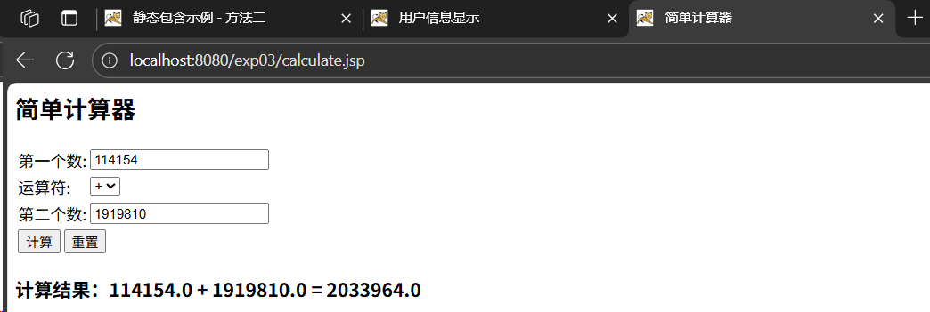
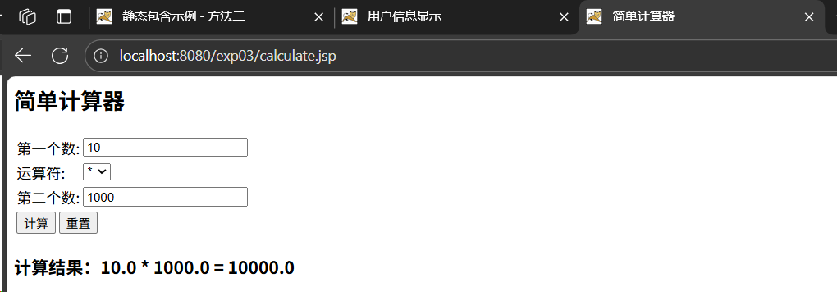
四、思考题
1. 什么是Model 1体系结构，有何缺点？
Model 1体系结构是早期JSP开发中的一种设计模式，其中JSP页面既负责表现层又包含业务逻辑和控制流程。
特点：
JSP页面直接接收用户请求
JSP页面中嵌入Java代码处理业务逻辑
JSP页面直接访问数据库或其他数据源
页面既负责视图展示又负责业务处理
缺点：
1. 职责不清晰：JSP页面承担了过多职责，违反了单一职责原则
2. 难以维护：业务逻辑和表现逻辑混合在一起，代码混乱，难以维护
3. 难以复用：业务逻辑嵌入在JSP中，难以在其他地方复用
4. 开发效率低：前端开发人员和后端开发人员难以分工协作
5. 测试困难：业务逻辑和视图混合，难以进行单元测试

2. 什么是MVC设计模式？其优点是什么？
MVC（Model-View-Controller）是一种软件架构设计模式，将应用程序分为三个核心组件：
三个组件：
Model（模型）：负责数据和业务逻辑，处理数据的存储、检索、验证等操作
View（视图）：负责用户界面的展示，向用户显示数据
Controller（控制器）：负责处理用户输入，协调Model和View之间的交互
优点：
1. 职责分离：各组件职责明确，便于开发和维护
2. 易于维护：修改某一层不会影响其他层
3. 可复用性强：Model可以被多个View复用
4. 便于团队协作：不同开发者可以专注于不同层的开发
5. 易于测试：各层可以独立进行单元测试
6. 灵活性高：可以轻松更换视图或修改业务逻辑

- 实现MVC设计模式的一般步骤是什么？
实现MVC设计模式的一般步骤如下：
1. 需求分析：分析系统需求，确定功能模块
2. 设计Model层：
设计数据模型类
创建数据访问对象（DAO）
实现业务逻辑处理类
3. 设计View层：
设计用户界面原型
创建视图页面（JSP、HTML等）
确定数据展示方式
4. 设计Controller层：
创建控制器Servlet
实现请求分发逻辑
协调Model和View的交互
5. 建立组件间的关联：
Controller接收用户请求
Controller调用Model处理业务逻辑
Model返回处理结果给Controller
Controller选择合适的View进行展示
6. 配置部署描述符：
配置web.xml文件
设置Servlet映射关系
配置初始化参数
7. 测试与优化：
进行单元测试
进行集成测试
根据测试结果优化代码结构

